2022年河海大学本科毕业设计（论文）查重须知

学校在毕业论文管理系统定稿阶段内嵌2次查重机会，检测合格系统会自动上传检测报告及检测结果，可作为参加答辩的认定依据。2次查重不通过的情况下，给予1次毕设系统外知网查重机会。
一、操作流程
毕设系统内查重操作流程图：
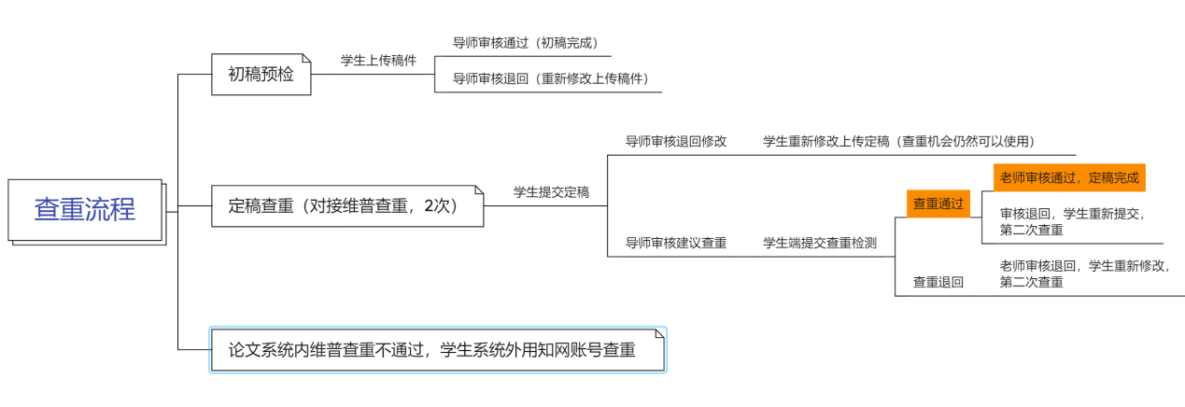

具体操作如下：
第一步：学生上传论文文件，交由指导老师审核。
注意：系统支持的文档为word格式文档（后缀为doc或者docx及word转化的pdf文档，建议使用doc或者docx）；单个文件50M限制，字数15万以内。注：如有文件较大的图纸等请以压缩包的形式上传至设计（论文）附件端口，在设计（论文）上传端只能上传文档不可上传压缩包。

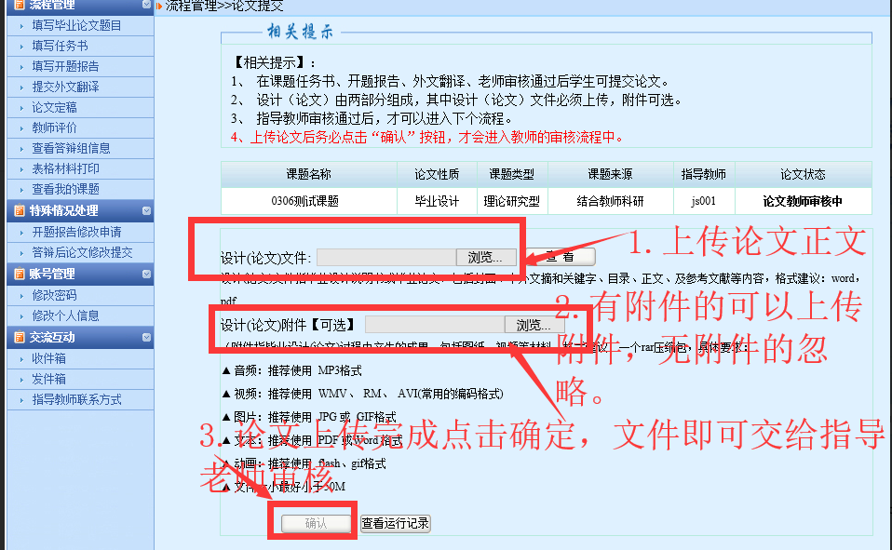

第二步：指导老师审核学生论文及附件（论文状态为教师审核中）
教师登陆界面操作：流程管理-审阅论文定稿，点击“查看”学生即可查阅论文；点击审核，可进入审核环节。

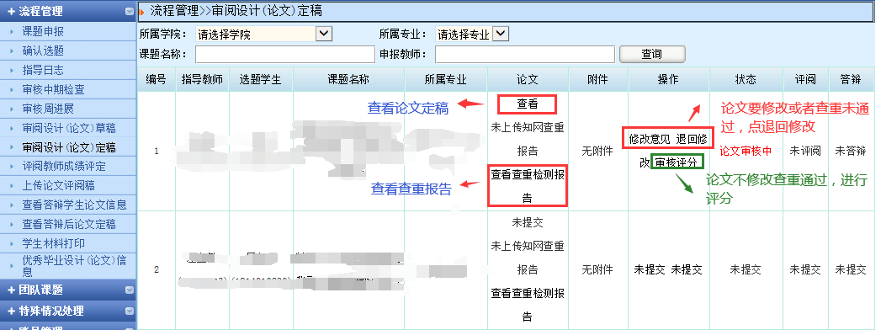

审核结论：
1.退回修改：学生内容未达到要求，指导老师审核“退回修改”，学生重新修改提交论文。
2.审核评分：论文通过查重，可以进行评分。

第三步：学生提交查重检测。
指导老师审核“建议查重检测”后，学生界面点击“提交查重检测”，论文自动上传到维普系统进行查重，查重时间2-20分钟（通过查重时间等待后，可点击“获取检测结果”），待相似率数据出来后（如下图），再点击确认，交指导老师审核。
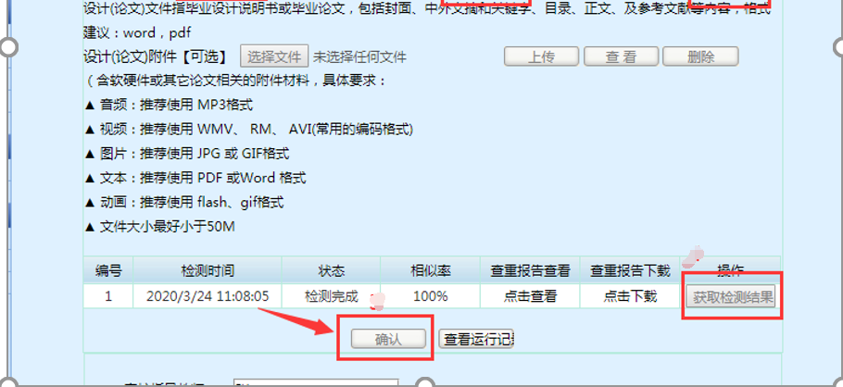
检测结果出来后，指导老师可以查看对结果。

二、常见问题：
（1）文档解析失败：如果学生页面查重显示状态为空，相似率为0%，且获取检查结果按钮是灰色的，则文档上传检测系统解析失败，如图所示：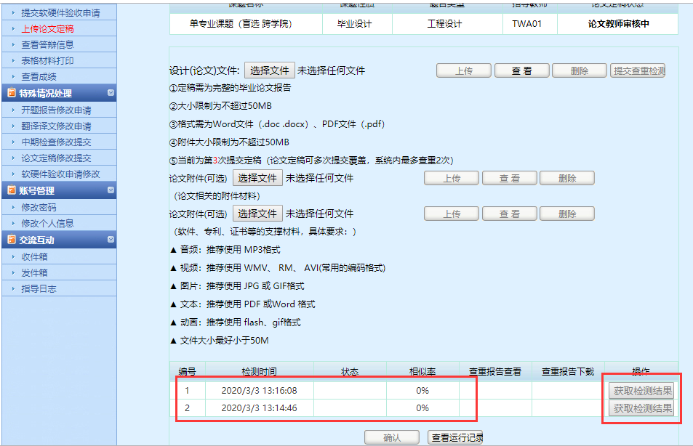

解决办法：学生在定稿“提交查重检测”界面，界面重新选择文档并提交检测。（第二次上传前原文档格式另存为doc/docx的另外一种。注意：转化格式不是直接修改文档后缀，而是“另存为”）

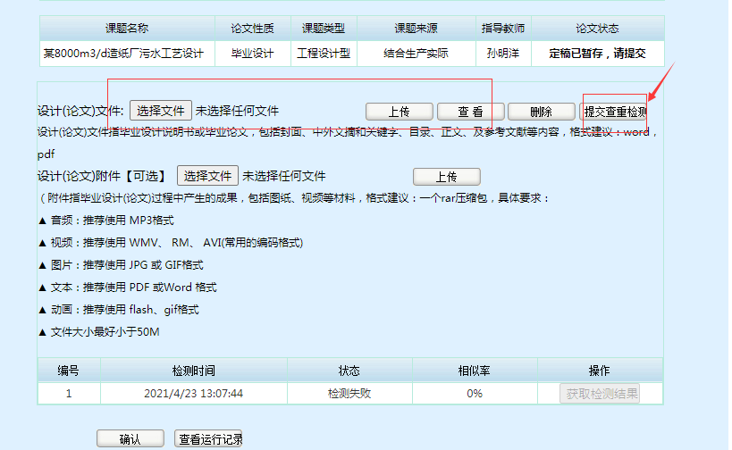

总结：检测失败——学生调整论文格式后重新上传——直接提交检测

（2）学生提交了论文，但是指导老师页面无法看到，为什么？
学生端要经过查重，并确认提交，指导教师页面才可查看。如出现指导老师无法查看的情况，请检查学生的论文状态是否为“已暂存，待提交”，如果是此状态，需要学生点击确认按钮后，提交论文，指导教师才能在系统中查看并审阅。
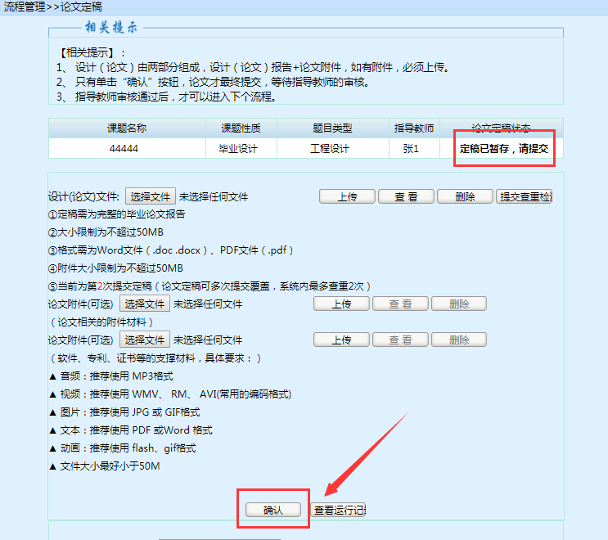

（3）检测一次多久出结果？
单篇论文检测的时间2-20分钟，检测速度与文件大小及网速有关。学生提交查重后，等待2-20分钟点击“获取检测结果”刷新页面获取报告。
如需帮助请加群:957105985

